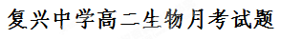 2012.5

一、选择题（每小题2分，共50分）

1. 发酵工程的第一个重要工作是选种优良的单一纯种。消灭杂菌，获得纯种的方法包括
A．根据微生物对碳源需要的差别，使用含不同碳源的培养基
B．根据微生物缺乏生长因子的种类，在培养基中增减不同的生长因子
C．根据微生物遗传组成的差异，在培养基中加入不同比例的核酸
D．根据微生物对抗菌素敏感性的差异，在培养基中加入不同的抗菌素
2.制果醋时，要适时通过充气口进行充气是因为
A.醋酸菌是好氧菌，将酒精变成醋酸时需要氧气的参与
B.酵母菌进行酒精发酵时需要氧气
C.通气可防止发酵液霉变
D.防止发酵时产生的二氧化碳气体过多而引起发酵瓶的爆裂
3.毛霉等微生物能产生的酶类主要有
A.蛋白酶和脂肪酶 B.蛋白酶和淀粉酶
C.脂肪酶和淀粉酶 D.肽酶和麦芽糖酶
4.下列关于乳酸菌的叙述，不正确的是（ ）
A.乳酸菌的种类很多，常见的有乳酸链球菌和乳酸杆菌等
B.在自然界中分布广泛，空气、土壤、植物体表
C.乳酸菌是兼性厌氧生物
D.乳酸菌是严格厌氧微生物
5.下列不是果胶酶成分的是
A.纤维素酶 B.果胶分解酶
C.多聚半乳糖醛酸酶 D.果胶酯酶
6. 酵母菌无氧呼吸产生A摩尔CO₂，人在正常情况下消耗同样量的葡萄糖，可形成CO₂
A.2A摩尔 B.1/12A摩尔
C.6A摩尔 D.3A摩尔
7.DNA的羟基（－OH）末端称为
A.3＇端 B.5＇端
C.1＇端 D.2＇端
8.引物的作用是（ ）
A.打开DNA双链
B.催化合成DNA子链
C.提供模板
D.使DNA聚合酶能够从引物的3’端开始复制
9. 固定化酶和固定化细胞常用的方法不包括
A.射线刺激法 B.包埋法
C.化学结合法 D.物理吸附法

10. 纤维素酶在植物细胞工程方面有广泛的作用，你认为用下列哪种生物提取纤维素酶比较合理
A、发酵酵母 B、高等植物细胞
C、在腐木上生长的霉菌 D、乳酸菌
11. 下列有关“DNA的粗提取和鉴定”实验原理的叙述，正确的是
A．DNA在NaCl溶液中的溶解度随NaCl溶液浓度的降低而减小
B．利用DNA不溶于酒精的性质，可除去细胞中溶于酒精的物质而得到较纯净的DNA
C．DNA是大分子有机物，不溶于水而溶于某些有机溶剂
D．在沸水中，DNA遇二苯胺会出现紫色反应
12. 下面说法不正确的是
A．在一定范围内，缓冲溶液能够抵制外界的酸和碱对溶液pH的影响，维持pH基本不变
B．缓冲溶液通常由1～2种缓冲剂溶解于水中配制而成
C．电泳是指带电粒子在电场的作用下发生迁移的过程
D．透析袋能使大分子自由进出，而将小分子保留在袋内
13. 某考古学家在西伯利亚泰加林地区的冰中，发现了一种冰冻的已灭绝的巨型动物的肌肉，他想了解该巨型动物的DNA与现今印度大象的DNA的相似性，于是做了如下检测工作，其中正确的操作步骤及顺序是
①降低温度，检测处理后的杂合DNA双链 ②通过PCR技术扩增巨型动物和大象的DNA ③把巨型动物的DNA导入大象的细胞中 ④在一定温度条件下，将巨型动物和大象的DNA水浴共热
A．②④③ B．②④③①
C．③④① D．②④①
14．下列有关菌落的叙述中，不正确的是
A．每个菌落由大量同种细菌组成
B．细菌在液体培养基上才能形成菌落
C．菌落的特征可以作为鉴定菌种的重要依据
D．无荚膜的球菌形成的菌落边缘不整齐
15．自养型微生物与异养型微生物的培养基的主要差别是
A、碳源 B、氮源
C、无机盐 D、生长因子
16．每年2月2日是“世界湿地日”，2006年的主题是“湿地和减贫”。下列有关湿地生态系统的叙述中不正确的是
A．湿地包括沼泽、泥炭地、滩涂、河流湖泊、水库、稻田等
B．湿地中细菌的硝化作用实现了自然界N₂向硝酸盐的转化
C．湿地具有调洪蓄水能力
D．湿地能通过物理沉降或生物分解等方法净化污水
17．以下不能说明细胞全能性的实验是
A.胡萝卜韧皮部细胞培育出植株
B.紫色糯性玉米种子培育出植株
C.转入抗虫基因的棉花细胞培育出植株
D.番茄与马铃薯体细胞杂交后培育出植株
18. 在提取血红蛋白的样品处理阶段，洗涤红细胞十分重要，其目的是
A．让红细胞破裂，释放血红蛋白
B．洗去血浆蛋白
C．防止血液凝固
D．保证红细胞的正常形态
19. 洗涤红细胞时，离心所采用的方法是
A．低速长时间离心 B．低速短时间离心
C．高速长时间离心 D．高速短时间离心
20. 如图表示PCR扩增的产物，请分析它是哪次循环的产物
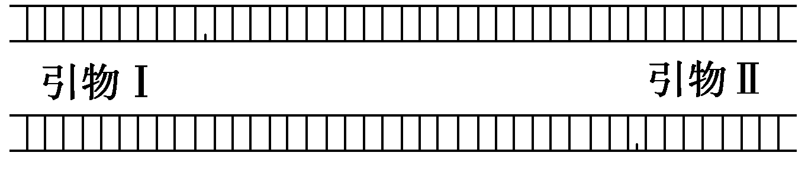
A．第一次循环 B．第二次循环
C．第三次循环 D．第四次循环
21.不同培养基的具体配方不同，但一般都含
A．碳源、磷酸盐和维生素 B．氮源和维生素
C．水、碳源、氮源和无机盐 D．碳元素、氧元素、氢元素、氮元素
22．将接种后的培养基和一个未接种的培养基都放入37℃恒温箱的目的是
A．对比观察培养基有没有被微生物利用 B．对比分析培养基是否被杂菌污染
C．没必要放人未接种的培养基 D．为了下次接种时再使用
23．平板冷却凝后要将平板倒置，其意义是
A. 利于大肠杆菌的接种 B. 防止杂菌污染
C. 利于培养的冷却 D. 防止皿盖冷却水倒流入培养基
24．利用酵母菌酿酒时，从开始便持续向发酵罐内通入无菌空气，结果是
A．酵母菌大量死亡，酒精减产 B．酵母菌数量不变，酒精产量不变
C．酵母菌数量增多，酒精减产 D．酵母菌数量增多，不产生酒精

25．在醋酸菌利用葡萄酒生产葡萄醋的过程中，因为培养环境的改变，醋酸菌也可能出现变异现象，这种变异来源是 www.xkb1.com
A．染色体变异 B．基因突变
C．基因重组 D．等位基因分离

二、简答题

26．(4分)商品化植酸酶主要来自微生物，首先筛选出产酶的菌株，然后制备植酸酶，请根据下面的流程图回答问题：www.xkb1.com
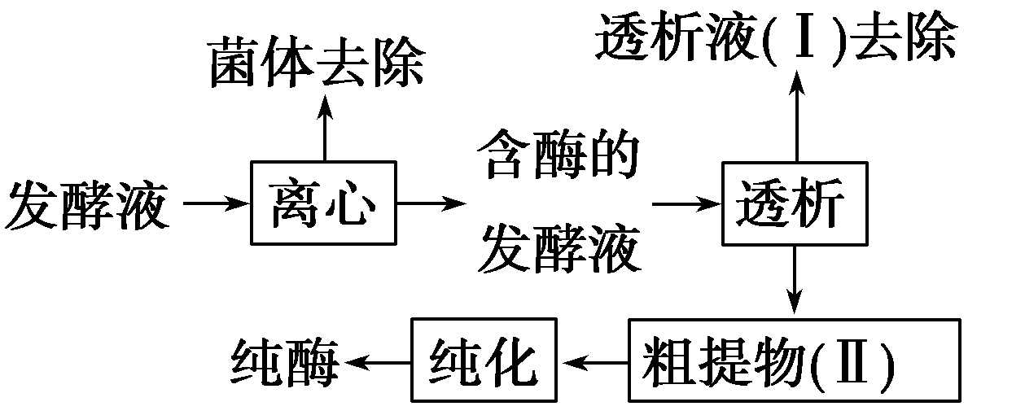
(1)Ⅰ中的主要成分有哪些？____________________________________________________________________；
Ⅱ中包含哪些成分？____________________________________________________________________。
(2)请写出一种纯化得到植酸酶的方法：____________________________________________________________________；
其依据是____________________________________________________________________。

27、(6分)人工种植蘑菇是一项具有很高实用价值的农业技术，请结合一些具体的生产环节和一些相关问题分析回答：
(1)蘑菇培养基中要加入大量的有机质，原因是____________________________。
(2)种蘑菇所用菌种一般是亲代蘑菇产生的一些褐色粉末，每粒粉末实际上是一个______，这种生殖方式在生物界属于____________。
(3)蘑菇的细胞与细菌的细胞差别很大，主要是_____________________。

28．（14分）下列是有关微生物的培养与应用以及酶的应用等问题，请分析回答。
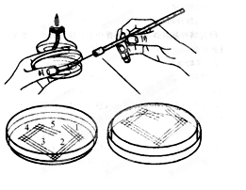
(1) 下图是利用 法进行微生物接种，把聚集的菌种逐步 分散到培养基的表面。

(2) 分析下面培养基的配方：NaNO₃、KH₂PO₄、NaH₂PO₄、MgSO₄•7H₂O、KCl、H₂O。若此培养基用于培养分解尿素的细菌，则应除去上述 成分，并加入 物质，以补充 源。若用于培养纤维素分解菌，应加入 物质，为检测纤维素分解菌的存在与否，还应加入 染料，将呈 反应。
(3) 三位同学用稀释涂布平板法测定同一土壤样品中细菌数量。在对应稀释倍数为10⁶的培养基中，得到以下统计结果：
甲同学涂布了两个平板，统计的菌落数是236和260，取平均值248；
乙同学涂布了三个平板，统计的菌落数是210、240和250，取平均值233；
丙同学涂布了三个平板，统计的菌落数是21、212和256，取平均值163；
在三位同学的统计中，只有一位同学的统计是正确的，指出另两位同学的统计为什么不正确？
。

29．（8分） 根据各类微生物的形态结构特点和新陈代谢类型，利用选择性培养基和鉴别培养基，结合显微镜检以及菌落特征，可以把混杂在一起的硝化细菌、乳酸菌、酵母菌、金黄色葡萄球菌、圆褐固氮菌分离开来。 下面是分离筛选的方法步骤，请根据各个步骤的条件，填写空格中的内容。 首先配制一系列不同性质的固体培养基，然后进行灭菌。再将上述微生物的混合液分别接种到各种培养基上进行培养。

- 用无氮培养基可筛选出 ；
- 用不含有机碳源的选择培养基可筛选出 ；
- 用加了较高浓度NaCl的选择培养基可筛选出 ， 或者根据菌落的颜色呈现 色，将其挑取单独培养；
(4)在无氧环境下培养混合菌， 和 可以生长，加入一定浓度的乳酸，使培养基pH充分降低，可抑制 微生物的生长，利用菌落特征，结合显微镜检，选取生长优势菌落，即可分离出 。

30、（10分）圆褐固氮菌是自生固氮菌，为经济有效地提高农作物产量，人们一直在努力研究、寻找固氮基因。对基因的研究常常因研究样品中DNA含量太低而难以进行，PCR技术有效地解决了这个问题。如今对基因的深入研究使人类跨入了蛋白组研究时代，从复杂的细胞混合物中提取、分离高纯度的蛋白质是该研究要做的基本工作之一。
（1）某同学在做微生物实验时，不小心把圆褐固氮菌样品和酵母菌样品混在一起，已知青霉素会影响固氮菌的生长繁殖，但不影响真菌的生长繁殖。请填空完成分离这两种菌的主要实验步骤：
①分别配置 的培养基和 的培养基，分别分成两份，依次标上A、a、B、b备用；
②分别向A、B培养基接种 ；
③把接种后的培养基放在恒温箱中3d—4d；
④从A、B培养基上生长的 中挑取生长良好的菌株，分别接种到 中；
⑤ 。
（2）用基因工程技术从经过分离、提纯的圆褐固氮菌中获取固氮基因，然后进行PCR扩增。下列表1和表2分别表示用PCR扩增固氮基因的反应体系及反应条件。
反应条件
 | 温度 | 时间
变 性 | 95℃ | 30s
复 性 | 55℃ | 30s
延 伸 | 72℃ | 1min
30个循环后 | 适宜 | 5-10min
保 温 | 4℃ | 2h
PCR反应体系 | 50ul
缓冲液 | 5ul
脱氧核苷酸 | 1ul
引物A | 0.5ul
引物B | 0.5ul
DNA聚合酶 | 0.5U
模板DNA | 1-2ul
加去离子水补足至50 ul

①从上表中可得出，PCR技术与DNA复制相比较，主要区别之一是 。
此外，从反应条件看，所使用的DNA聚合酶应具有__________的特点。每次循环都需要2种引物的主要原因是_______________ ________________。

31、（8分）通过植物组织培养技术，可以快速繁殖、培育无病毒的植物。据图回答问题：
离体植物器官、组织、细胞
愈伤组织
胚状体
植物体
①
②
③

（1）紫草细胞中提取的紫草素是制造治疗烫伤和割伤的药物以及染料和化妆品的原料。若要从大量培养的紫草愈伤组织中提取紫草素，不需要经过图中②________过程，且哪项条件是不需要的__________。
A．消毒灭菌 B．适宜温度 C．充足光照 D．适宜养料和激素
（2）用植物组织培养方法诱导离体的植物组织形成具有生
A
B
C
根发芽能力的胚状体结构，若包裹上人造种皮，制成人
工种子，则图中的C相当于种子结构中的 ，主要
作用是_____________

复兴中学高二生物月考答题卷 2012.5

一.选择题（2×25＝50分） 将正确答案填入下面的表格中

题号 | 1 | 2 | 3 | 4 | 5 | 6 | 7 | 8 | 9 | 10
答案
题号 | 11 | 12 | 13 | 14 | 15 | 16 | 17 | 18 | 19 | 20
答案
题号 | 21 | 22 | 23 | 24 | 25
答案

二.简答题 （共5题，50分）将正确答案填入下面的横线中

26．(4分)

(1).

(2).

27、(6分)

(1).

(2).

(3).

28.（14分）

(1).

(2).

(3).

29. （8分）

(1). (2).

(3)

(4) .

30、（10分）

(1).①

② ④

⑤

⑵.

31．（8分）

(1).

⑵.

复兴中学高二生物月考参考答案 2012.5
- 选择题（2×25＝50分）

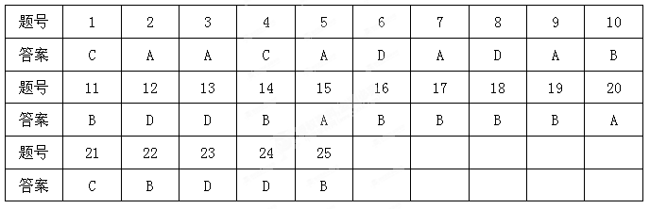
简答题 （共6小题，50分）
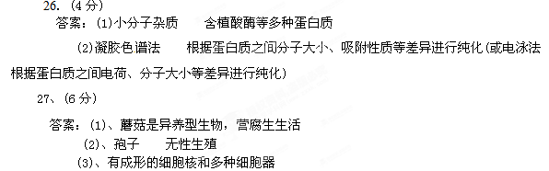
28. （14分）
答案： (1) 平板划线 稀释
(2) NaNO₃ 尿素和葡萄糖(2分) 氮、碳 纤维素粉 刚果红 红色
(3) 甲同学只涂布了两个平板，实验数据说服力不够；（2分）
丙同学虽然涂布了三个平板，但其中一个平板的计数结果与另两个相差太远，说明操作过程出现错误，实验数据缺乏正确性。（2分）
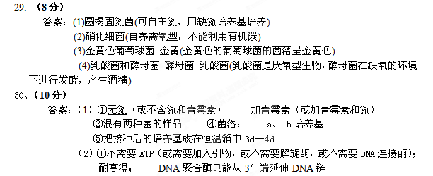
31．（8分）
答案：（1）再分化 C （2）胚乳 为胚状体提供营养

